ПРАВИТЕЛЬСТВО РОССИЙСКОЙ ФЕДЕРАЦИИ
РАСПОРЯЖЕНИЕ
от 27 марта 2020 г. № 762-р
МОСКВА
В целях выполнения подпункта "в" пункта 2 Указа Президента Российской Федерации от 25 марта 2020 г. № 206 "Об объявлении в Российской Федерации нерабочих дней" (Официальный интернет-портал правовой информации (www.pravo.gov.ru), 2020, 25 марта, №0001202003250021), а также необходимости предупреждения распространения на территории Российской Федерации новой коронавирусной инфекции:
- Утвердить прилагаемый рекомендуемый перечень непродовольственных товаров первой необходимости (далее - перечень).
- Органы государственной власти субъектов Российской Федерации вправе дополнить перечень в зависимости от санитарно- эпидемиологической обстановки на соответствующей территории Российской Федерации.
- К организациям, обеспечивающим население товарами первой необходимости, указанными в перечне, относятся организации и индивидуальные предприниматели, обеспечивающие всю товаропроводящую цепочку таких товаров от производителя до конечного потребителя, включая производителей, поставщиков, дистрибьюторов, транспортно-логистические организации, логистические комплексы, организации, оказывающие услуги по подготовке, обработке, упаковке товаров и иные подобные услуги, распределительные центры, оптовые рынки, склады, службы доставки, курьерские службы, пункты выдачи заказов, объекты торговли всех форматов (в том числе нестационарные и мобильные объекты), а также управляющие компании, в том числе обеспечивающие функционирование объектов недвижимости, в которых располагаются такие организации.

2
- При реализации хозяйствующими субъектами, осуществляющими торговую деятельность, товаров, входящих хотя бы в одну группу товаров, указанных в перечне, такие хозяйствующие субъекты вправе реализовывать товары, не включенные в перечень.
- Установить, что допускается продажа продовольственных и непродовольственных товаров дистанционным способом, за исключением товаров, свободная реализация которых запрещена или ограничена законодательством Российской Федерации.
- Установить, что услуги общественного питания могут осуществляться исключительно с обслуживанием на вынос и доставкой заказов.
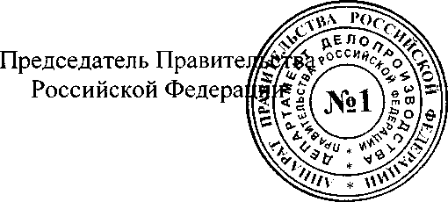
М. Мишустин
Г
УТВЕРЖДЕН
распоряжением Правительства
Российской Федерации
от 27 марта 2020 г. № 762-р
РЕКОМЕНДУЕМЫЙ перечень
непродовольственных товаров первой необходимости
- Санитарно-гигиеническая маска
- Антисептик для рук
- Салфетки влажные
- Салфетки сухие
- Мыло туалетное
- Мыло хозяйственное
- Паста зубная
- Щетка зубная
- Бумага туалетная
- Гигиенические прокладки
- Стиральный порошок
- Подгузники детские
- Спички, коробок
- Свечи
- Пеленка для новорожденного
- Шампунь детский
- Крем от опрелостей детский
- Бутылочка для кормления
- Соска-пустышка
- Бензин автомобильный
- Дизельное топливо
- Сжиженный природный газ
- Зоотовары (включая корма для животных и ветеринарные препараты)

